Курсова работа 1

по дисциплина „Проектиране и администриране на БД“

Борислав Стоянов 1229104

**Курсова работа – Проектиране и реализиране на база от данни**

**фак. Номер** [**Борислав Стоянов**](mailto:1229104@nvna.eu)**1229104**

Да се проектира и реализира БД за бюро за обмяна на валута, която да поддържа данни за:

* Валута – код на валута, описание, курс купува, курс продава.
* Клиенти – номер на клиент, име, фамилия на клиент.
* Поръчки – номер на поръчка за клиент, дата.
* Детайли на поръчката – включва няколко валути, сума, купува/продава.

Да се изведе справка за номер на клиент, име, фамилия на клиент, ЕГН, номер на поръчка за клиента, дата на поръчката, код на валута, описание, сума, курс купува/продава, сумата спрямо курса купува/продава. Подредба по номер на клиент.

1.Създаване на на потребител Borislav и даване на роля DBA на потребителя

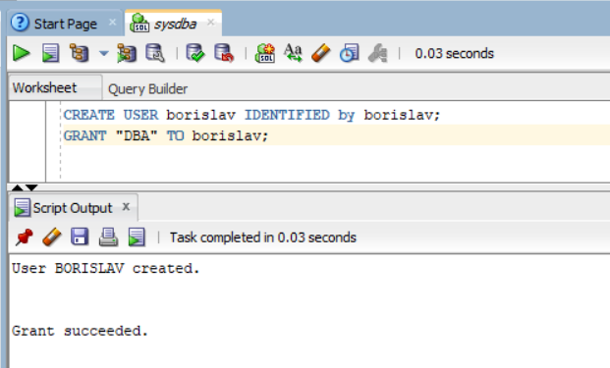

2.Свързване като Borislav

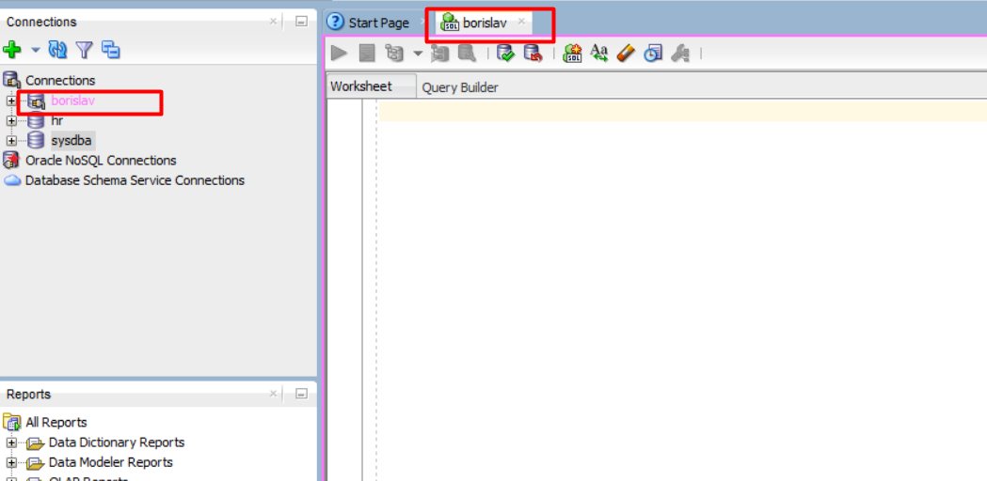

3.Структура на базата данни :

4. Създаване на таблиците на БД

1. Taблица Currencies

* Създаване на таблица currencies

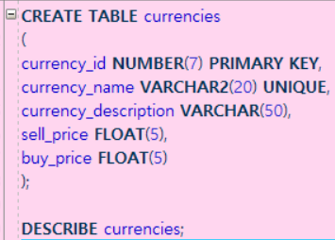

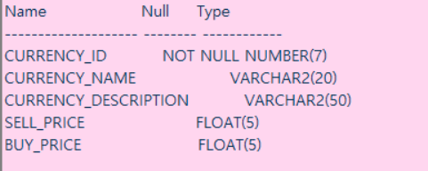

* Добавяне на данни в полетата на таблицата

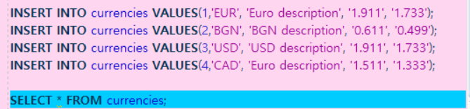

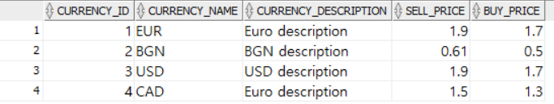

1. Таблица Clients

* Създаване на таблица clients

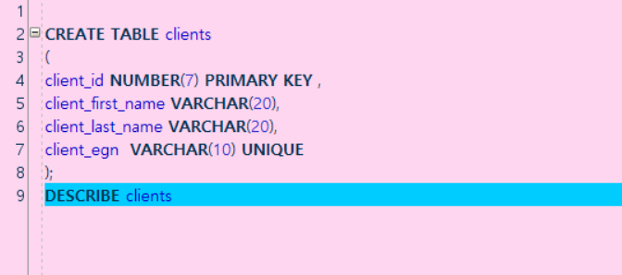

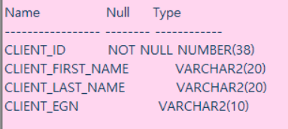

* Добавяне на данни в таблица clients

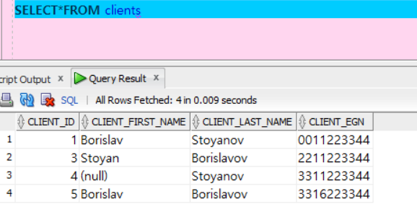

1. Таблица orders

* Създаване на таблица orders

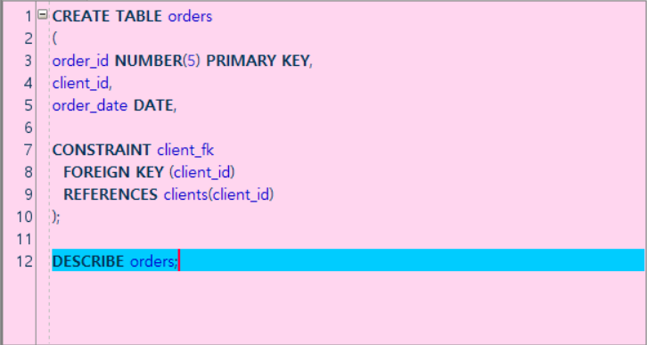

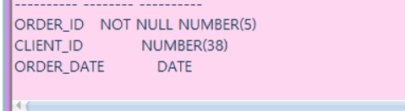

* Добавяне на данни в таблица orders

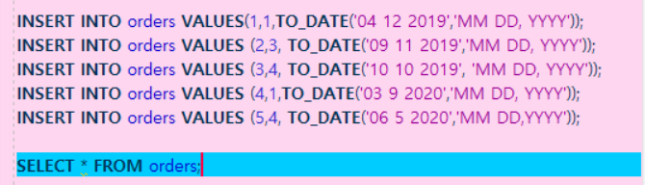

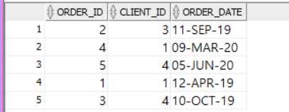

1. Таблица Details

* Създаване на таблица details

CREATE TABLE order_details

(client_id,

currency_id,

buy_price,

sell_price,

--sum kakvo sumira taq glupost

CONSTRAINT client_id_fk

FOREIGN KEY (client_id)

REFERENCES clients(client_id),

CONSTRAINT buy_price_fk

FOREIGN KEY (buy_price)

REFERENCES currencies(buy_price),

CONSTRAINT sell_price_fk

FOREIGN KEY (sell_price)

REFERENCES currencies(sell_price),

);